第１５回
多摩六都高校生写真展
多摩六都と近隣市区の高等学校の写真部の作品を
展示しますので、ぜひ、見に来てください！
会期 2021年２月7日（日）～13日（土）
7日（日）14:00～17：00
13日（土）9：00～1３：00
9日（火）～12日（金）9：00～17：00
会場 清瀬市郷土博物館 ギャラリー（２階）
（西武池袋線 清瀬駅北口 徒歩１０分）
公共交通機関でお越しください。
主催 多摩北部都市広域行政圏協議会
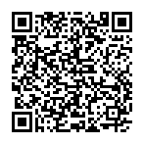
共催 合同写真展実行委員会
清瀬市教育委員会
多摩六都高校生写真展ホームページ
http ://www . ehoh . net . j p/tokosharen/ 地図QRコード

